Khi nào trẻ cần bổ sung vitamin và khoáng chất?

Vitamin và các chất khoáng là một trong những yếu tố cần thiết cho sự phát triển cơ thể trẻ em. Trẻ có sức khỏe bình thường, được bú mẹ và ăn uống đầy đủ sẽ không bị thiếu vitamin và khoáng chất.
Tuy nhiên, trong một số trường hợp như trẻ sinh non, sinh đôi, trẻ lớn quá nhanh, chất lượng bữa ăn không bảo đảm, không được bú sữa mẹ, bị suy dinh dưỡng, tiêu chảy kéo dài, rối loạn hấp thu, mắc các bệnh về gan, mật... sẽ bị thiếu vitamin và khoáng chất.
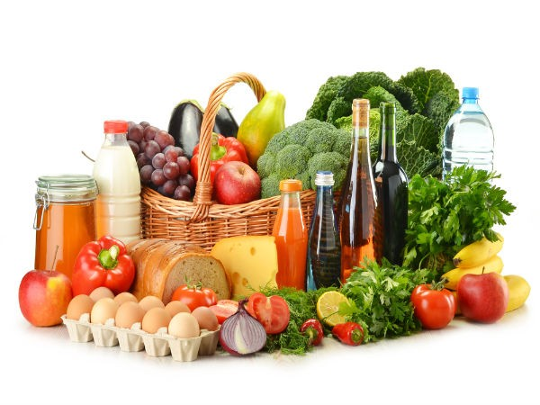
Hoa quả chứa nhiều vitamin và khoáng chất.
Khi cơ thể bị thiếu vitamin và khoáng chất, trẻ sẽ chậm lớn, mắc một số bệnh, chẳng hạn: thiếu vitamin A có thể gây bệnh ở mắt, nhiễm khuẩn đường hô hấp và đường tiêu hóa; thiếu vitamin B1 dễ bị phù, viêm các dây thần kinh, suy tim; thiếu vitamin C dễ gây chảy máu dưới da và niêm mạc, làm giảm sức đề kháng của cơ thể với bệnh tật, đặc biệt là các bệnh nhiễm khuẩn; thiếu vitamin K dễ bị xuất huyết, đặc biệt xuất huyết não, màng não; thiếu canxi sẽ bị còi xương; thiếu kẽm dễ mắc các bệnh ngoài da; thiếu fluor dễ mắc bệnh răng miệng...
Nếu con bạn không may rơi vào nhóm trẻ có nguy cơ bị thiếu vitamin và khoáng chất, thì bổ sung các chất này cho trẻ là việc làm cần thiết. Ngoài ra, nếu bạn nghi ngờ chế độ ăn không cung cấp đầy đủ thì ngay cả những trẻ khỏe mạnh cũng nên bổ sung vitamin và khoáng chất. Nhưng, việc bổ sung vitamin và khoáng chất cho trẻ phải hết sức thận trọng, vì chúng cũng có nhiều tác dụng phụ không mong muốn như bất kỳ thuốc chữa bệnh nào.
Nguồn gốc vitamin và khoáng chất
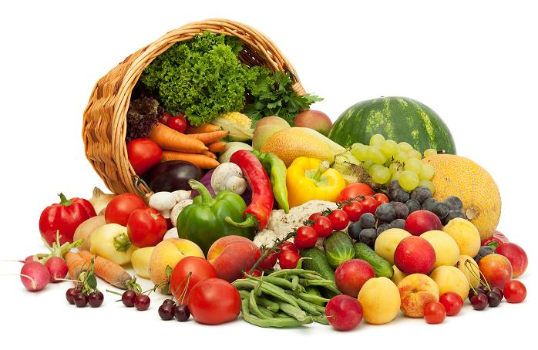
Vitamin và khoáng chất tuy chỉ chiếm một lượng nhỏ nhưng lại đóng vai trò rất lớn đối với các hoạt động của cơ thể. Việc bổ sung vitamin và khoáng chất là điều rất cần thiết. Bổ sung vitamin và khoáng chất từ thực phẩm là cách rẻ nhất, tốt nhất và an toàn nhất vì đây là những vitamin tự nhiên không gây hại cho cơ thể. Các thực phẩm chúng ta dùng hàng ngày mỗi loại có ít nhất một vài vitamin và khoáng chất thiết yếu. Tùy thuộc nhu cầu cơ thể, bạn hãy gia giảm các thực phẩm sao cho cân bằng giữa các nhóm vitamin và khoáng chất.
Vitamin A có nhiều trong gan, cá, sữa. Tiền vitamin A có nhiều trong cà rốt, rau xanh, quả mơ, dưa chuột, quả có màu vàng, ngô.
Vitamin B1 có nhiều trong gạo, bột mì, bột đậu xanh, thịt gà, nấm.
Vitamin B6 có nhiều trong gan bê, thịt lợn, thịt gà, ngô...
Vitamin B9 (hay còn gọi là acid folic) có nhiều trong măng tây, rau xanh, đậu, gan, thịt gà, trứng.
Vitamin B12 có nhiều trong phomát làm từ thịt dê và thịt cừu, cá, quả hạnh nhân, cải xoong, dưa bắp cải, sữa tươi, sữa bột, sữa chua, sữa đậu nành, nước khoáng.
Vitamin C có nhiều trong cam, chanh, bưởi, rau xanh, cải bắp, cải xoong, xoài, củ cải, hành tây, ớt ngọt, rau mùi, ổi...
Vitamin D có nhiều trong cá, gan, lòng đỏ trứng, thịt lợn, chất béo của sữa.
Vitamin E có nhiều trong bột mì, quả hạnh nhân.
Magiê có nhiều trong đậu nành, đào lộn hột (hạt điều), hạnh nhân, đậu trắng, rau xanh, ngô, gạo, bánh mì, cá....
Sắt có nhiều trong gan, hàu biển, cá, trứng, thịt lợn, thịt gà, đậu phụ.Selenium có nhiều trong thịt lợn, cá, trứng, các loại ngũ cốc.
Kẽm có nhiều trong hàu biển, gan, sò, ốc, thịt bò, trứng, cá.
Khi bổ sung vitamin và khoáng chất cho trẻ, cần lưu ý
Cho trẻ dùng thuốc đúng chỉ định của bác sĩ để tránh các biến chứng xấu do dùng quá liều. Điều này là vô cùng quan trọng. Thiếu vitamin và khoáng chất đã không tốt cho sức khỏe, nhưng nếu thừa thì nguy hiểm không kém. Thừa vitamin A có thể gây ngộ độc, làm tăng áp lực nội sọ, khiến trẻ bị nôn nhiều, đau đầu, ảnh hưởng đến sự phát triển xương, có thể làm trẻ chậm lớn. Thừa canxi có thể gây mệt mỏi, chán ăn, sỏi thận, tăng huyết áp...
Trong trường hợp trẻ phải dùng thuốc dài ngày, dùng liều cao hoặc dùng các chế phẩm có quá nhiều thành phần vitamin và chất khoáng trong một viên thuốc, cần tham khảo ý kiến của thầy thuốc chuyên khoa nhi.
- Nên cho trẻ dùng dạng lỏng như dung dịch uống vì vừa dễ uống vừa dễ hấp thu.
- Sử dụng thuốc bổ sung vitamin không thay thế được thức ăn, mà vẫn phải ăn uống đầy đủ, cân bằng các nhóm thực phẩm.

Theo Sức khỏe đời sống

